루마니아 영적 전투 24시: 고 엘레나 전도사님의 사역 마무리를 위하여

빠체 보우어!(기도 연합군 영적전사들의 평안을 소원합니다)

2/4분기를 잘 이끌어주신 주님께 감사와 영광과 기쁨을!
2/4분기를 함께 레슬링하여 주신 기도 연합군 영적 전사들에게 감사와 기쁨의 눈물로!

겟세마네 집시교회 공동체 2/4분기 사역도 사역이지만 가장 시급한 기도와 병참지원이 필요한 사역 두 가지를 기도 연합군 영적 전사들과 함께 나누고 싶습니다.

2012년 고 엘레나 전도사님의 전적인 헌신으로 시작된 임마누엘 인조 잔디 축구장과 지도자 영성 훈련원/청소년 문화센터 건축을 수년 내에 이루어 주옵소서!

2005년 어린이 프로그램 개발 사역에 헌신하셨던 고 엘레나 전도사님께서 428명의 집시 어린이들을 섬기시면서 10년 20년 후에는 복음을 받은 집시 어린이들이 저들의 면소재지를 성경적 세계관으로 변화시키고 면소재지의 천국을 이루어내기를 소원하며 선교사와 함께 비전을 품으셨었습니다. 그리하여서 2012년 자기의 전 재산인 방 두 칸짜리 아파트를 하나님께 드려서(시가 4만 8천 유로) 두 가지 사역을 시작을 했었습니다.

첫째는 지도자 영성 훈련원/ 청소년 문화센터 건립이었습니다. 세례 교인 50명 미만의 로컬 교회 목회자들을 한자리에 불러서 4박 5일동안 숙식을 하면서 신학 세미나와 영성 훈련원을 세워서 로컬 교회들의 하부조직을 강화시켜 주기를 소원하셨었고 집시 청소년들의 악습과 악한 영향력인 12-13세 조기 결혼의 대물림을 십자가 복음의 능력으로 끊어주고 고등학교까지 잘 마치도록 영적 신체적 사회적 교육적인 4개 영역에서 인격훈련을 시켜서 사회로 파송하는 청소년 문화센터의 사역을 위하여 설계를 했었습니다.

둘째는 축구에 미친 루마니아 청소년들과 집시 아이들을 겟세마네 집시교회 공동체 한곳으로 동원시켜서 교만하고 고집 세고 자존심이 강한 고삐 풀린 망나니들을 영적 신체적 사회적 교육적으로 하나님의 품성을 닮아가는 전인격 예배 자를 키워내기 위하여 7명이 경기하는 축구장을 만들어서 고집불통, 무질서한 품성, 불순종하는 반항하는 성격, 자존심과 교만과 품고 섬길 줄 모르고 다른 사람을 이해할 줄 모르는 이기적인 성격 등을 복음으로 다스리고 예수님의 품성을 닮아가도록 운동을 통하여 몸으로 훈련하고 체험하는 정신 훈련장으로서의 소원을 품으셨었습니다.
2012년 지도자 영성 훈련원/ 청소년 문화센터는 기술자도 없이 목수도 없이 양자 삼은 집시 아이들(6학년 니꼴라에, 7학년 발리, 8학년 아디와 게오르게, 9학년 싸미10학년 하지와 꼬스띠) 7명을 데리고 선교사가 직접 기초 평탄작업부터 시작해서 벽을 쌓고 석가레를 올리고 지붕을 씌워서 그야말로 개미사역을 통하여 현재의 건물이 기적가운데 세워졌습니다. 고 엘레나 전도사님의 영혼이 숨쉬는 건물이고 7명의 청소년들의 땀과 눈물과 피와 혼이 담겨 진 건물입니다. 2014년 7월 16일 고 엘레나 전도사님이 심장마비로 졸지에 주님 품으로 훌쩍 떠나버리신 후에 현재까지 건축비가 없어서 마무리를 못한 채 벌써 5년이란 세월이 흘렀네요. 5년이 지나면서 건축법이 여러 번 바뀌고 공사는 지연되고 건축 재설계를 다시 해야 하는 과정에서 현재는 준공검사 기준에 따른 법적 절차를 따라서 설계사의 응답을 기다리고 있는 중입니다.

기도편지를 받은 기도 연합군 영적 전사들에게 호소를 합니다. 박창수 심은식 선교사가 주님 품으로 떠나가기 전에 함께 하나님의 나라를 지어갔으면 하는 간절한 마음으로 고 엘레나 전도사님의 거룩한 뜻을 간절히 호소를 해 봅니다. 왜냐하면 천국에 가서 고 엘레나 전도사님께 “사랑하는 전도사님 저와 아내가 전도사님과의 굳은 약속을 지켰습니다”라고 말씀 드리고 싶기 때문입니다.

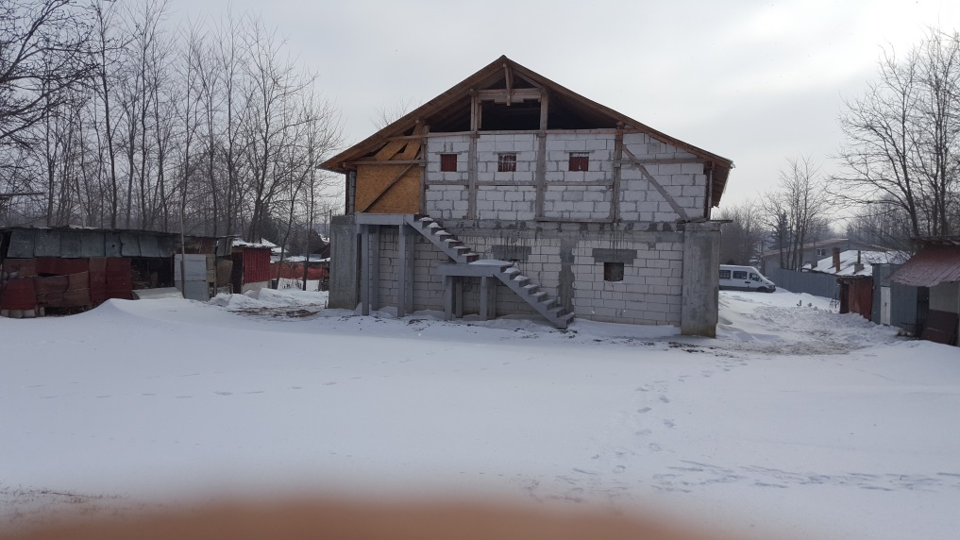

인조잔디 축구장 역시 인조 잔디만 씌워주면 되는데……
엘레나 전도사님이 살아계셨을 때 2012년 남편 마리안 씨가 직접 용접을 하며 1년간 기초 공사를 하여 바닥 콘크리트 공사를 마무리를 한 상태에서 5년이 지났네요. 인조 잔디만 씌우면 되는데…… “아버지! 경제력이 있는 하나님의 사람들은 다 어디에 숨어 있는 거에요?” “박창수 선교사가 아는 사람이 없어서 호소력도 힘도 없습니다.” 아버지께서 지구촌의 아버지의 사람들을 통하여서 아버지가 일 하실 것을 믿습니다.
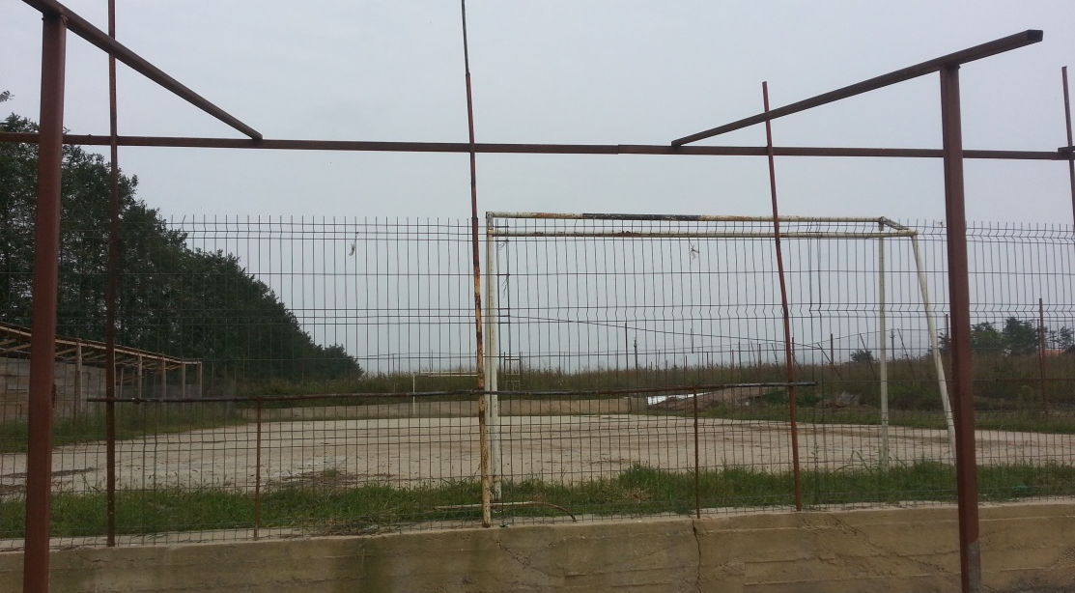

파란 잔디로 바꾸어 주어야 합니다.구장 크기는 폭이 20m x 길이가 37m 입니다.
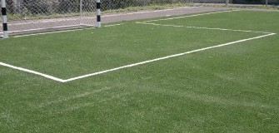

겟세마네 집시교회 공동체 추진하는 사역가운데 향후 10년 20년을 바라보는 사역들은 미생물 유기농법 전수와 미니 농장을 통한 고등학교 장학생 지원 등 현지 자립 선교 방안은 자원봉사자와 공동체에 상주하여 사역을 이어나갈 교회 후임자와 십자가 복음으로 무장된 자원 봉사자들이 하나 둘 세워지기까지는 선교사가 기다려야 함을 깨달았습니다. 왜냐하면 고등학교를 마치고 공동체에 남을 줄만 믿고 있었는데 양자 삼은 집시 아이들이 모두다 세상이 좋다고 돈을 찾아서 세상으로 떠나가는 것을 보면서 한 영혼 한 영혼 개인구원을 이루어 가는데 전력을 해야 한다고 사랑하는 아내와 아침 커피를 마시며 답을 찾고 있습니다. “ 여보! 우리가 할 일은 유치 부에서 4학년까지 한 영혼 한 영혼 개인 구원을 이루어 줘서 세상으로 내보내는 것이 마지막 사명인 것 같네요” “그렇죠 여보? 당신도 그렇게 생각했어요?” 아버지가 할 것이니…… 할렐루야! 아멘.
그 외에 사역들은 현지인 아버지학교와 집시연합 총회 350명 목회자 신학 아카데미 사역, 50명 미만의 로컬 교회 목회자 분기별 영성 훈련 사역, 로컬 교회 연합 청소년 캠프 사역, 년2회 면장추천 영세민 86 집시가정 식량지원과 어린이 프로그램 개발 사역 등입니다.

동서남북으로 25시간 사단의 우겨 쌈을 당하는 곳이 바로 겟세마네 집시교회 공동체가 서 있는 므너스띠레아 면 소재지 입니다. 5개의 유령과 같은 집시교회들의 끊임없는 음해와 방해공작이 기도로 철옹성을 쌓아서 이겨내야 하는 적들입니다. 기도 연합군 영적 전사들의 24시간 지성소라 나아가는 연합 작전은 매일 승리의 기쁨뿐 입니다. 할렐루야!

사랑하는 기도 연합군 영적 전사들을 진심으로 사랑하고 축복합니다.
3/4분기의 역동적인 사역들을 소원하며 24시간 기도의 지성소에서 함께 만나 뵙기를 소원합니다.

사랑하고 축복하며!
동구전선 루마니아 겟세마네 집시교회 공동체에서
박창수 심은식 선교사 드림.

